Муниципальное бюджетное общеобразовательное учреждение
«Средняя общеобразовательная школа»
Конаковского района Тверской области

Конспект урока по окружающему миру
во 2 классе
«Животные живого уголка»

подготовила
учитель начальных классов
Шатеева Анна Валерьевна

г. Конаково
2013
Цели урока:
образовательные: дать представление о животных живого уголка; проверить знания и умения классифицировать животных;
развивающие: работа по развитию познавательных процессов, расширению кругозора учащихся;
воспитательные: воспитание любви к животным, ответственности за них и бережное отношение к ним.
Тип урока: комбинированный.
Форма проведения урока: традиционная, с использованием компьютера.
Формы обучения: фронтальная, индивидуальная.
Оборудование:
- Учебник. А.А. Плешаков. Мир вокруг нас. – М.: Просвещение, 2010.
- Тетрадь рабочая. А.А. Плешков– М.: Просвещение, 2006.
- Тест. Какие бывают животные.

ХОД УРОКА:

- Организационный момент.
Громко прозвенел звонок,
Начинается урок.
Наши ушки на макушке,
Глазки широко открыты,
Слушаем, запоминаем,
Ни минуты не теряем!

- Сообщение темы урока.
- Сегодня мы с вами будем говорить о животных, которые живут рядом с нами: кошках, собаках и о тех, кого люди держат в живом уголке.

3. Проверка домашнего задания.
- Разгадайте кроссворд «Домашние животные»:

- Среди двора стоит копна, 3. С бородой, а не старик,
Спереди вилы, сзади метла. С рогами, а не бык,
Доится, а не корова
Лыко дерёт, а лаптей не плетёт.

- Четыре ноги, пятый хвост, 4. Ноги тонки, бока звонки,
Шестая грива. А хвост закорючкой.

(Ответы: корова, лошадь, коза , собака)

4. Знакомство с животными живого уголка.
- Как вы думаете , с какой целью человек разводит домашних животных, кормит их, строит им жилища?
(Домашние животные приносят пользу человеку.)

- Вспомните, какую пользу человеку приносят домашние животные?
А) коровы (молоко, масло, творог, сыр, мясо, шкура)
Б) козы (молоко, шерсть)
В) свиньи (мясо, кожа)
Г) куры (яйца, мясо , перо)
Д) гуси (яйцо, перо, мясо)
Е) пчёлы (мёд, воск)

- Хорошо, давайте теперь вернёмся к началу урока, где вы выполняли второе задание. В графе «Домашние животные», кроме перечисленных животных, кого вы написали? (канарейка, черепаха)

- Почему человек дома разводит этих животных?
(Они радуют глаз, создают хорошее настроение, украшают жильё и т.д.)

Очень приятно просыпаться не под звон будильника, а под пение канарейки. Когда на душе плохо, или у человека плохое настроение, достаточно в течение 10 -15 минут понаблюдать за рыбками в аквариуме – настроение улучшится. А ещё, чтобы дети росли добрыми, заботливыми и внимательными, родители часто в семьях заводят морских свинок, черепах, хомячков, кошек, собак.
Ребёнок вместе с родителями учится заботиться о маленьком животном:
Кормить, гулять, лечить. Наблюдает за его повадками, характером, а затем начинает его любить и дорожит им. Такой ребёнок, как говорят педагоги, никогда не тронет на улице не только беспризорную кошку или собаку, но и другого ребёнка. Он не сможет причинить зла.

- Сегодня мы поговорим об этих животных. Расскажите, у кого какие животные живут дома (в квартире)?
(Морские свинки, хомячки, аквариумные рыбки, черепахи)

Конечно же, не у всех детей есть животные. Кому – то не позволяют жилищные условия, или по какой-нибудь ещё причине, поэтому иногда в школах создаются такие живые уголки, где созданы условия для содержания животных. Сюда дети могут прийти, посмотреть и пообщаться с животными.
Чтобы завести дома какое – нибудь животное, нужно много о нём знать. На первый взгляд, кажется, что всё просто замечательно: пришёл домой, а тебя там ждёт твой друг – собака, ты с ней попрыгал, побегал и всё. А, оказывается, что надо рано – рано вставать, чтобы с ней погулять, еду для неё приготовить. Лапы после прогулки мыть, шерсть расчёсывать и т.д. Захочется ли вам взять на себя такую ответственность? Вот поэтому, чтобы завести животное, надо всё о нём узнать.

- Давайте сначала поговорим об аквариумных рыбках.
Обычно свой первый аквариум ребята устраивают так: поймают в пруду карасиков, возьмут стеклянную банку, положат туда песок, посадят растения, пустят улиток - и аквариум готов. Но вот беда: оставят такой аквариум на солнце, вода нагреется, и погибнут карасики. Или положат карасикам так много хлебных крошек, что вода помутнеет и испортится. Поэтому, когда будете заводить рыб, всегда помните, что аквариум – это их дом. Надо точно знать каких рыб, чем кормить и каких улиток пускать в аквариум.
(Ученики рассматривают иллюстрацию на стр. 74)

- Кроме аквариумных рыбок дома можно содержать и других животных, но их очень немного.
На стр. 75 рассмотрите картинки этих животных.

Попугайчики – очень красивые птички. Они легко переносят неволю и живут в клетке по нескольку десятков лет. Всего известно более 300 видов попугаев. Попугаи общаются резкими громкими криками или нежным щебетанием. Но они могут научиться подражать человеческой речи, повторяя отдельные слова и даже целые фразы. Попугаи любознательны, сообразительны, хорошо приручаются.

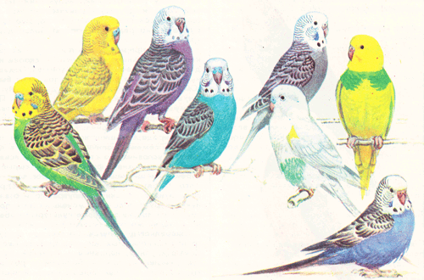

Канарейка – одна из немногих полностью одомашненных птиц. Дикие предки не отличались разнообразием форм, окраски и пения. Теперь любители вывели множество оригинальных разновидностей. В период размножения в клетку, где сидят канарейки, самец и самка, ставят гнездо, сплетённое из веревок или проволоки, кладут в клетку кусочки ваты, мха, обрывки бечёвок. Самка откладывает 3 – 4 яйца. Глаза у птенцов открываются на 7 день, тогда же начинают пробиваться перья, а через 20 дней птенцы уже пробуют летать.

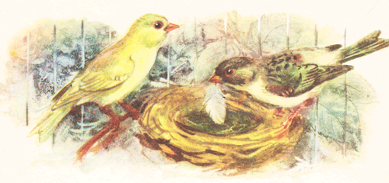

Черепахи – их тоже можно держать дома. Но они лучше чувствуют себя при температуре +18 – 20 градусов. При более низкой температуре черепахи малоподвижны. Кормить их можно земляными червями, сыром с мясом, рыбой, живыми головастиками. Размножаются черепахи в неволе редко.

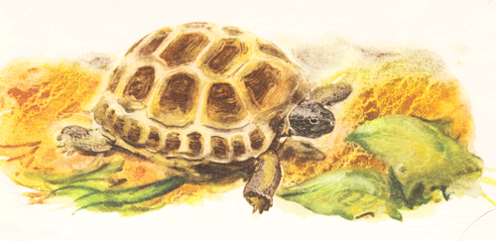

Морские свинки – это маленькие, очень симпатичные грызуны, завезённые к нам из Америки. Они неприхотливы к еде, быстро размножаются, но очень подвержены всевозможным заболеваниям: плохо переносят сырость, сквозняк, легко простужаются. Содержать их надо в светлом, сухом помещении, но в специальной клетке, которую необходимо убирать каждый день. Кормят их морковью, свёклой, сеном, овсом, отрубями. В пищу обязательно добавляют соль. Каждый день в клетку надо ставить чистую воду.
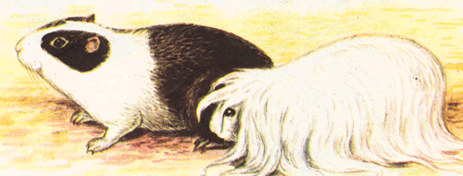

Сирийские хомячки – толстенькие весёлые зверьки величиной с крупную мышь, с большими глазками и яркой пушистой шубкой. Резвятся они совершенно как кошки и собаки. Они не кусаются, не грызут мебель, им можно позволять свободно бегать по комнате. Дом для них можно устроить в старом аквариуме. Ухаживать за ними очень легко.

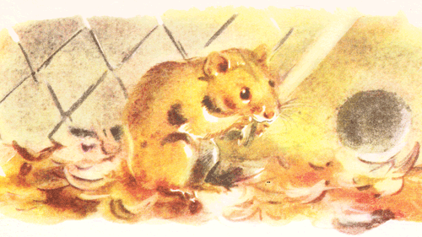
Белых мышей держат в доме издавна. Живут они в специальных клетках. Это белоснежные зверьки с Розовым носиком и длиннющими усами очень умны. Они очень хорошо приручаются и дрессируются. Потомство приносят 3 – 4 раза в год. Целыми днями можно смотреть за играми малышей – так они забавны и красивы.

5. Физкультминутка.
Дружно встали. Раз! Два! Три!
Мы теперь богатыри!
(Руки в стороны)
Мы ладонь к глазам приставим,
Ноги крепкие расставим.
Поворачиваясь вправо,
(Поворот вправо)
Оглядимся величаво,
И налево надо тоже
(Поворот влево)
Поглядеть из – под ладошек.
И направо, и ещё
( Поворот вправо)
Через левое плечо.
(Поворот влево)
Буквой «л» расставим ноги.
Точно в танце – руки в боки.
Наклонились влево, вправо.
Получается на славу!

6. Знакомство с кошками и собаками – рассказ учителя.
Очень часто в семьях заводят кошку или собаку, а иногда в доме уживаются кошка с собакой вместе, живут мирно и не конфликтуют.
Собака – наш самый верный и преданный друг, прирученный человеком ещё в каменном веке. Родоначальником большинства пород собак был волк. Сейчас насчитывается более 400 пород собак. И у каждой породы свои особенности.
- Ребята, сейчас давайте послушаем вас. Расскажите о своей собаке по плану:
1. Порода.
2. Кличка.
3. Внешний вид (особенности окраски)
4. Особенности характера.
5. Твоё отношение к животному.

Заслушиваются ответы детей, учитель обращает внимание на породы собак, показывает их на рисунках.
С давних времён живёт собака рядом с человеком. Охраняет его дом, защищает, помогает пасти стадо, охотиться на зверя. Каких только собак не бывает – служебные, охотничьи, декоративные и вовсе беспородные.

Давайте поработаем по учебнику.
(Дети рассматривают картинки и читают о разных собаках)

Кошка живёт рядом с человеком уже давно более 4000 лет, но так и осталась неприрученным домашним животным – маленькой пантерой. Если собаку можно дрессировать, приучить к каким – то командам, то кошки дрессуре поддаются с большим трудом, ведут себя, как хотят, спят, где хотят и едят только то, что хотят.
На свете около 60 разных пород кошек. Но большинство тех кошек, которые живут в наших квартирах, ни к какой породе не относятся. Их называют просто – домашние кошки.

Рассмотрите породы кошек.

- А сейчас давайте послушаем доклады о кошках, которые вы подготовили к сегодняшнему уроку.

7. Закрепление изученного на уроке материала.
Для закрепления материала выполняем задания 1 и 2 в рабочей тетради.

8. Итоги урока.
Обращаю внимание детей на то, сколько радости доставляет общение с живой природой, даже, если это маленький хомячок или аквариумная рыбка.

9.Домашнее задание:
1. Прочитать рассказы о питомцах живого уголка стр. 76 -77, о
собаках и кошках.
2.Составить рассказ о домашнем питомце и нарисовать его.
Если питомца нет, то составить рассказ «Если бы у меня была
собака (или кошка и т.д.)»

Список использованной литературы

1. Учебник А. А. Плешакова «Мир вокруг нас» 2 класс.
Москва. Просвещение. 2010 г.

2. Поурочные разработки по предмету «Окружающий мир». Е. М. Тихомирова. Издательство «Экзамен» Москва. 2008 г.

- Брагин А. Знакомые незнакомцы. М., Малыш, 1992.
- Дацкевич В. Цветные плавнички. М., Детская литература, 1972.
- Долженко Г.И. 100 оригами. Ярославль. Академия Холдинг. 2002.
- Гусев В.Г. Наши питомцы: Альбом. М., Лесная промышленность, 1986.

